|  |  |  |  |  |  |  |
| --- | --- | --- | --- | --- | --- | --- |
|  | **COLÉGIO MARIA JOSÉ DA SILVA MELO** | | | | **Quantitativo** |  |
| **Série: 5º ano** | **Professor: Hislley Meneses** | **Data:** **27/03/21** | | **Qualitativo** |  |
|  |
| **Nome: MARIAN MENDES COSTA SILVA JUCÁ** | | | **Nº 7** | **NOTA** |  |
| **1ª VERIFICAÇÃO DA APRENDIZAGEM DE MATEMÁTICA** | | | | | | |

**Questão 1.** Utilize os símbolos (<), (>), (=) nos espaços abaixo:

1. 518 **>** 511
2. 101 **<** 110
3. 200220 **<** 202020
4. 11435 **<** 14533

**Questão 2.** Escreva o antecessor e o sucessor dos números abaixo.

1. **746** 747 **748**
2. **157** 158 **159**
3. **588** 589 **590**
4. **47851** 47852 **47853**

**Questão 3.** Determine o valor relativo do algarismo 4 nos números a seguir.

1. 14589: **4000**
2. 215647: **40**
3. 49988: **40000**
4. 319498: **400**

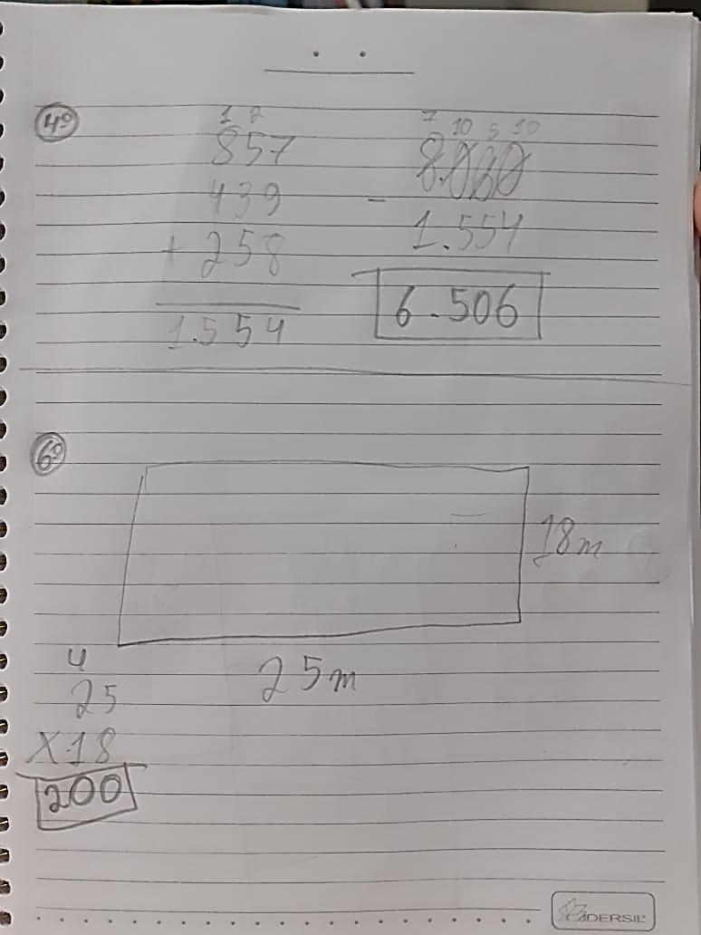**Questão 4.** Joana tem dois filhos (Jajá e Jejé) e uma filha (Jijí). No natal ela tem que comprar três presentes. Para Jajá, ela quer comprar um patinete no valor de 857 reais, para Jejé, um skate de 439 reais e, para Jijí, um patins que custa 258 reais. Joana tem 8.060 reais, se ela comprar os três presentes quanto de dinheiro sobrará? Em qual classe está o 5, do resultado?

**NA 1º CLASSE, NA**

**CENTENA.**

**Questão 5.** Realize os seguintes arredondamentos.

1. 2351 (na dezena): **2340**
2. 356389 (na unidade de milhar): **355000**
3. 46977 (na centena): **47000**
4. 65987 (na dezena de milhar): **70000**

**Questão 6.** Naruto tem que plantar árvores no quintal de sua casa em Konoha que tem formato retangular com as seguintes medidas: 18 metros largura e 25 metros de comprimento. Cada árvore ocupa um espaço de 1 m2. Quantas árvores Naruto pode plantar?

**200 ÁRVORES.**

**Questão 7.** Converta os números abaixo para o sistema de numeração romano:

1. 5598 = $\overline{V}$ DXCVIII
2. 1254 = MCCLIV
3. 999 = CMXCIX

_____

1. 30000 = XXX

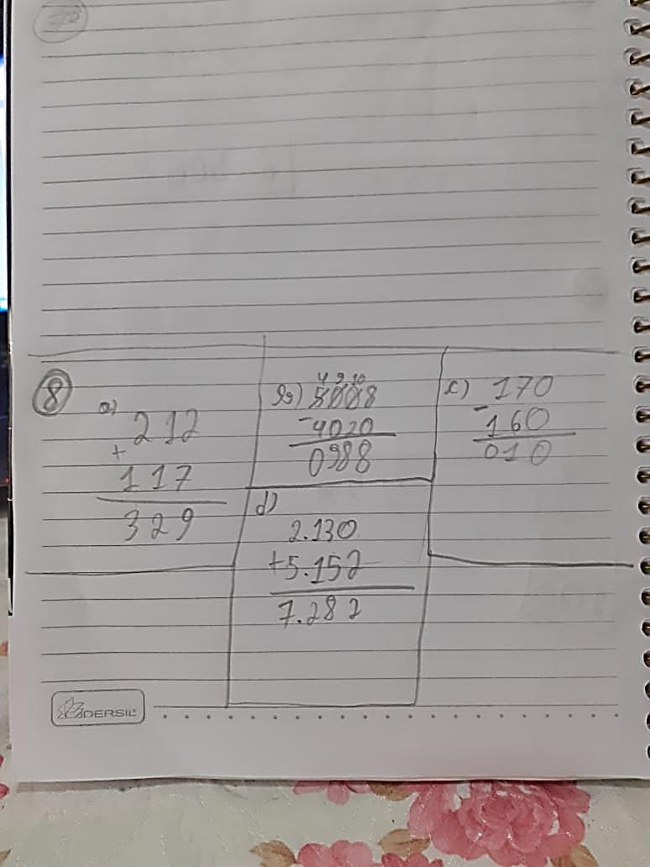**Questão 8.** Resolva as operações abaixo com os algarismos romanos. Escreva a resposta em algarismos romanos.

1. $CCXII+CXVII =$**CCCXXIX**
2. $\overline{V}XIII-\overline{IV}XX =$**CMLXXXVIII**
3. $CLXX-CLX=$**X**

$\overline{II}CXXX+\overline{V}CLII =$**___**

1. **VIICCLXXX**

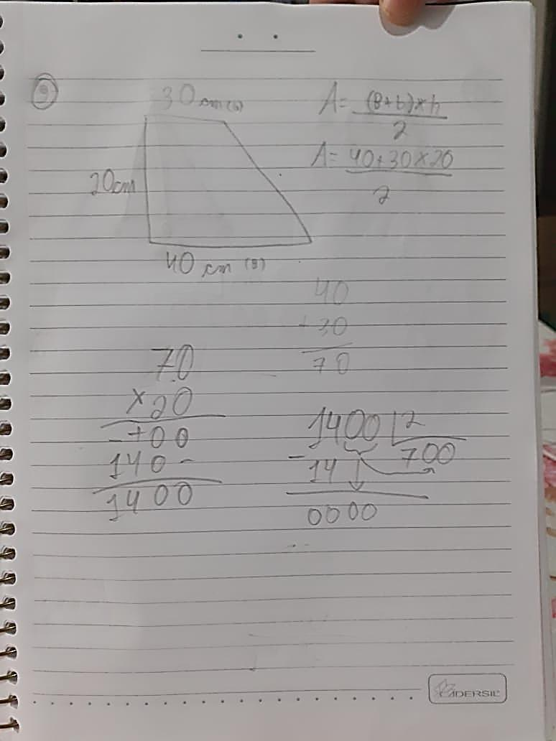**Questão 9.** Calcule a **área** de um **trapézio** que possui 20 centímetros de altura e bases de 40 e 30 centímetros, respectivamente.

**= 700**

**Questão 10.** O triângulo a seguir representa um terreno que será impermeabilizado para receber futuras obras. O metro quadrado do material impermeabilizante custa R$ 9,00. Calcule o valor que será gasto para impermeabilizar toda área desse terreno.

